# 

**PROYECTO S.I.G.E.N 2024**



**PRIMERA ENTREGA**

**Solicitante:** Instituto tecnológico de Informática

**Grupo:** 3°BB

**Horario:** Matutino

**Materia:** Base de Datos

**Nombre del docente**: Rosa Nieves

**Miembros del equipo:**

Ismael Bergara, Facundo Recagno, Thiago Calfani y Diego García

**Fecha de culminación:** 15/07/2024

# 

# 

**ÍNDICE**

**Introducción** **3**

**Objetivos** **4**

Objetivo General 4

Objetivos Específicos 4

**Alcance** **5**

**DER** **7**

**RNE** **8**

**Pasaje a tablas** **8**

Claves Foráneas 10

**Diccionario de Datos** **12**

**Modelo relacional** **15**

**Diagrama de Bachmann** **16**

**Repositorio en github** **17**

# Introducción

El presente documento detalla el desarrollo de la base de datos del "Sistema Informático de Gestión de Entrenamiento" (SIGEN). Este sistema tiene como principal objetivo el almacenamiento y posterior uso de los datos, agrupándolos en instituciones y centros donde se lleven a cabo entrenamientos para deportistas y sesiones de fisioterapia.

El SIGEN está diseñado para ser un sistema integral que soporte las necesidades de gestión de diversas instituciones deportivas y de salud. La base de datos se estructurará en tres partes principales:

1. **Entrenamiento de deportistas**: Incluye toda la información relacionada con los planes de entrenamiento, los progresos de los deportistas, y las evaluaciones de rendimiento. Este módulo permitirá a los entrenadores crear, ajustar y evaluar programas de entrenamiento personalizados.
2. **Fisioterapia**: Contiene los datos referentes a las sesiones de fisioterapia, incluyendo diagnósticos, tratamientos, seguimientos y resultados. Los fisioterapeutas podrán gestionar las terapias de recuperación y monitorear el progreso de los pacientes.
3. **Gestión administrativa**: Engloba la administración de las actividades diarias, incluyendo la gestión de personal, la planificación de horarios, la facturación y el control de pagos. Este módulo asegura que todas las operaciones administrativas se realicen de manera eficiente y organizada.

El sistema SIGEN se adaptará a las diferentes instituciones o centros dedicados al entrenamiento y la fisioterapia, permitiendo así un sistema flexible que, a su vez, almacena calificaciones, ejercicios y períodos de entrenamiento. La flexibilidad del sistema es crucial para asegurar que pueda ser implementado en diversas organizaciones, independientemente de su tamaño o especialización.

# 

# 

# 

# 

# 

# 

# Objetivos

## Objetivo General

El propósito principal de esta base de datos es gestionar y organizar a los deportistas por periodos de tiempo, asegurando un almacenamiento eficiente, seguro y accesible de toda la información relacionada con los usuarios, entrenamientos deportivos, sesiones de fisioterapia y pagos. Este sistema busca optimizar la manera en que se administran y utilizan los datos, facilitando la toma de decisiones basada en información precisa y actualizada.

## 

## 

## Objetivos Específicos

* **Estructura Óptima**: Diseñar una base de datos con una estructura que refleje de manera precisa y eficiente las entidades y relaciones del sistema. Esto incluye la identificación y modelado de entidades clave como deportistas, entrenadores, fisioterapeutas, sesiones de entrenamiento, tratamientos de fisioterapia y transacciones administrativas. La estructura debe permitir un acceso rápido y eficiente a los datos, facilitando así la operatividad del sistema.
* **Disponibilidad Continua**: Asegurar que la base de datos esté disponible en todo momento, incluso en situaciones de fallo del sistema o bajo condiciones de alta demanda. Esto implica implementar mecanismos de redundancia, copias de seguridad y recuperación ante desastres. La alta disponibilidad es esencial para garantizar que los usuarios puedan acceder a la información y realizar sus tareas sin interrupciones.
* **Seguridad de Datos**: Implementar medidas de seguridad robustas para proteger la información sensible. Esto incluye la encriptación de datos, la autenticación de usuarios, y la definición de permisos de acceso. La seguridad es fundamental para garantizar la confidencialidad, integridad y disponibilidad de los datos.
* **Escalabilidad**: Diseñar la base de datos de manera que pueda escalar fácilmente para manejar un aumento en la cantidad de datos y usuarios. Esto asegura que el sistema pueda crecer junto con la institución sin comprometer el rendimiento o la eficiencia.

# Alcance

El alcance de este documento abarca todos los aspectos relacionados con la base de datos del proyecto SIGEN. Esto incluye, pero no se limita a, los siguientes componentes:

* **Usuarios y Restricciones**: Define los diferentes tipos de usuarios que interactúan con el sistema (clientes, entrenadores, administradores, fisioterapeutas, etc.) y las restricciones de acceso y permisos de cada uno. Es esencial delinear claramente los roles y permisos para garantizar que los usuarios solo puedan acceder a la información y funciones que son relevantes para su rol específico, asegurando así la seguridad y la integridad de los datos.
* **Estructura de la Base de Datos**: El objetivo es crear una base de datos bien diseñada que refleje de manera precisa y eficiente las entidades y relaciones clave del sistema. Esto incluye la creación de tablas, índices, vistas y procedimientos almacenados que faciliten un acceso rápido y eficiente a los datos. La estructura debe estar normalizada para evitar redundancias y garantizar la consistencia de los datos.
* **Integración y Compatibilidad**: Asegurar que la base de datos sea compatible con otros sistemas y tecnologías utilizadas por las instituciones. Esto incluye la integración con sistemas de gestión de información, aplicaciones de análisis de datos, y plataformas de comunicación. La interoperabilidad es crucial para facilitar el intercambio de datos y mejorar la eficiencia operativa.
* **Mantenimiento y Actualización**: Establecer un plan de mantenimiento regular para la base de datos, incluyendo actualizaciones de software, parches de seguridad, y optimizaciones de rendimiento. El mantenimiento proactivo es esencial para garantizar que el sistema permanezca eficiente, seguro y confiable a lo largo del tiempo.
* **Reportes y Análisis**: Incluir capacidades para generar reportes y análisis de datos, que permitan a los usuarios obtener insights valiosos sobre el rendimiento de los deportistas, la efectividad de los tratamientos de fisioterapia, y la eficiencia de las operaciones administrativas. Los reportes deben ser personalizables y accesibles a través de una interfaz amigable.

Este documento servirá como guía completa para el desarrollo y mantenimiento de la base de datos del SIGEN, asegurando que se cumplan todos los objetivos planteados y que el sistema funcione de manera óptima y segura.

# 

# DER

# 

# 

# 

# 

# 

# 

# 

# 

# 

# 

# 

# 

# 

# 

# 

# 

# 

# 

# 

# RNE

* Patologías (Tipo de patología, cantidad)
* TipoPlan (Mensual, trimestral, anual)
* UltimoMesAbonado (Pago o no pago)
* TipoDocu (Cédula de Identidad, Cédula de Identidad Extranjera, Pasaporte,etc)
* iDEstado ( En base a la evolución como deportista o en fisioterapia se le asignará un ID : Deportista → 1(Principiante), 2(Bajo), 3(Medio), 4(Alto), 5(Para seleccionar). Fisioterapia → 6(Inicio), 7(Sin evolución), 8(Evolución), 9(Satisfactorio)).

# Pasaje a tablas

* Cliente (nroDocumento, tipoDocumento, altura, peso, calle, numero, esquina, email, patologías, fechaNacimiento,nombre,apellido)

**PRIMARY KEY** (nroDocumento, tipoDocumento )

* Cliente_Telefono (nroDocumento, tipoDocumento, telefono)

**PRIMARY KEY** (nroDocumento, tipoDocumento, telefono)

* Calificacion(puntMaxima,cumpAgenda,resAnaerobica,fuerzaMusc,resMusc,flexibilidad,resMonotonia,resiliencia)

**PRIMARY KEY** (puntMaxima)

* Deportista (nroDocumento, tipoDocumento, deporte, posicion)

**PRIMARY KEY** (nroDocumento, tipoDocumento)

* Estado (iDEstado)

**PRIMARY KEY** (iDEstado)

* Paciente (nroDocumento, tipoDocumento, fisioterapia)

**PRIMARY KEY** (nroDocumento, tipoDocumento)

* Deporte (idDeporte, nombre)

**PRIMARY KEY** (idDeporte)

* PlanPago (nombre, descripcion, tipoPlan)

**PRIMARY KEY** (nombre)

* Pago (idPago, UltimoMesPago)

**PRIMARY KEY** (idPago)

* LocalGym (nombre, calle, nroPuerta, esquina)

**PRIMARY KEY** (nombre)

* Rutina (idRutina,series, repeticiones, dia)

**PRIMARY KEY** (idRutina)

* ComboEjercicio (nombreCombo, cantEjercicios)

**PRIMARY KEY** (nombreCombo)

* ComboEjercicio_IdEjercicio (nombreCombo, IdEjercicio)

**PRIMARY KEY** (nombreCombo, IdEjercicio)

* Ejercicio (idEjercicio, nombre, descripcion, tipoEjercicio, grupomuscular)

**PRIMARY KEY** (idEjercicio)

* Agenda (nroDocumento, tipoDocumento,nombre,fecha,horaInicio,horaFin,dias,capXturno)

**PRIMARY KEY** (nroDocumento, tipoDocumento)

* Recibe (nroDocumento, tipoDocumento,iDEstado,fechaInicio,fechaFin)

**PRIMARY KEY** (nroDocumento, tipoDocumento)

* Obtiene (nroDocumento, tipoDocumento,puntMaxima,fecha,puntEsperado,puntObtenido)

**PRIMARY KEY** (nroDocumento, tipoDocumento)

* Elige (nombre, nroDocumento, tipoDocumento)

**PRIMARY KEY** (nombre),

* Realiza (fechaPago, idPago, nombre)

**PRIMARY KEY** (fechaPago,idPago)

* Entrena (idDeporte, nroDocumento, tipoDocumento)

**PRIMARY KEY** (idDeporte)

* Practica (nroDocumento, tipoDocumento)

**PRIMARY KEY** (nroDocumento, tipoDocumento)

* Contiene (nombreCombo, iD_Ejercicio)

**PRIMARY KEY** (idcombo,iD_Ejercicio)

* Cumple (nroDocumento, tipoDocumento,iD_Ejercicio)

**PRIMARY KEY** (nroDocumento, tipoDocumento,iD_Ejercicio)

* Tiene (IdDeporte,nombreCombo, iD_Ejercicio)

**PRIMARY KEY** (IdDeporte,nombreCombo,iD_Ejercicio)

* Compone (idRutina,nombreCombo, iD_Ejercicio)

**PRIMARY KEY** (idRutina,nombreCombo, iD_Ejercicio)

## 

## Claves Foráneas

ALTER TABLE Cliente_Telefono

ADD FOREIGN KEY (nroDocumento, tipoDocumento) REFERENCES Cliente(nroDocumento, tipoDocumento);

ALTER TABLE Deportista

ADD FOREIGN KEY (nroDocumento, tipoDocumento) REFERENCES Cliente(nroDocumento, tipoDocumento);

ALTER TABLE Paciente

ADD FOREIGN KEY (nroDocumento, tipoDocumento) REFERENCES Cliente(nroDocumento, tipoDocumento);

ALTER TABLE Elige

ADD FOREIGN KEY (nroDocumento, tipoDocumento) REFERENCES Cliente(nroDocumento, tipoDocumento);

ALTER TABLE Elige

ADD FOREIGN KEY (nombre) REFERENCES PlanPago(nombre);

ALTER TABLE Realiza

ADD FOREIGN KEY (idPago) REFERENCES Pago(idPago);

ALTER TABLE Realiza

ADD FOREIGN KEY (nombre) REFERENCES PlanPago(nombre);

ALTER TABLE Entrena

ADD FOREIGN KEY (nroDocumento, tipoDocumento) REFERENCES Cliente(nroDocumento, tipoDocumento);

ALTER TABLE Entrena

ADD FOREIGN KEY (idDeporte) REFERENCES Deporte(idDeporte);

ALTER TABLE Practica

ADD FOREIGN KEY (nroDocumento, tipoDocumento) REFERENCES Cliente(nroDocumento, tipoDocumento);

ALTER TABLE Practica

ADD FOREIGN KEY (idRutina) REFERENCES Rutina(idRutina);

ALTER TABLE ComboEjercicio_idEjercicio

ADD FOREIGN KEY (nombreCombo) REFERENCES ComboEjercicio(nombreCombo);

ALTER TABLE ComboEjercicio_idEjercicio

ADD FOREIGN KEY (idEjercicio) REFERENCES Ejercicio(idEjercicio);

ALTER TABLE Tiene

ADD FOREIGN KEY (idDeporte) REFERENCES Deporte(idDeporte);

ALTER TABLE Tiene

ADD FOREIGN KEY (nombreCombo) REFERENCES ComboEjercicio(nombreCombo);

ALTER TABLE Tiene

ADD FOREIGN KEY (id_Ejercicio) REFERENCES Ejercicio(id_Ejercicio);

ALTER TABLE Compone

ADD FOREIGN KEY (nombreCombo) REFERENCES ComboEjercicio(nombreCombo);

ALTER TABLE Compone

ADD FOREIGN KEY (id_Ejercicio) REFERENCES Ejercicio(id_Ejercicio);

ALTER TABLE Obtiene

ADD FOREIGN KEY (nroDocumento, tipoDocumento) REFERENCES Cliente(nroDocumento, tipoDocumento);

ALTER TABLE Obtiene

ADD FOREIGN KEY (puntMaxima) REFERENCES Calificacion(puntMaxima);

ALTER TABLE Recibe

ADD FOREIGN KEY (nroDocumento, tipoDocumento) REFERENCES Cliente(nroDocumento, tipoDocumento);

ALTER TABLE Recibe

ADD FOREIGN KEY (iDEstado) REFERENCES Estado(iDEstado);

ALTER TABLE Cumple

ADD FOREIGN KEY (nroDocumento, tipoDocumento) REFERENCES Cliente(nroDocumento, tipoDocumento);

ALTER TABLE Cumple

ADD FOREIGN KEY (id_Ejercicio) REFERENCES Ejercicio(id_Ejercicio);

# 

# Diccionario de Datos

## 

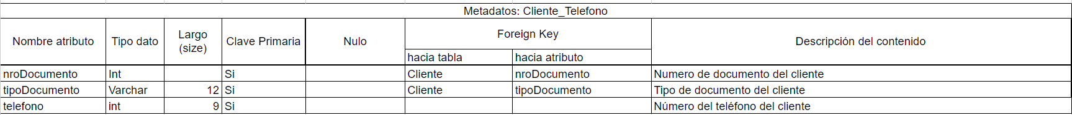

# 

# 

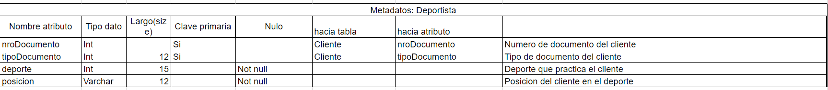



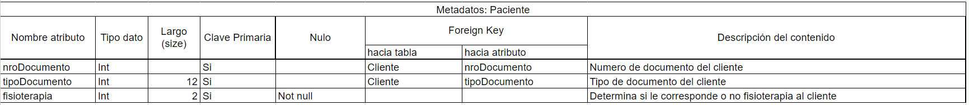

# 

# 

# 

# 

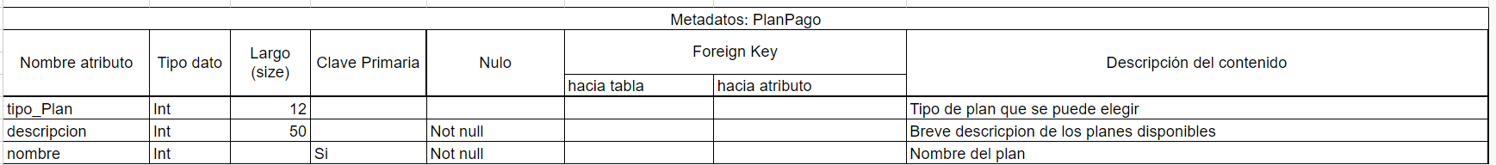



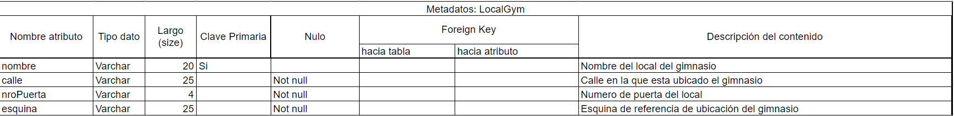

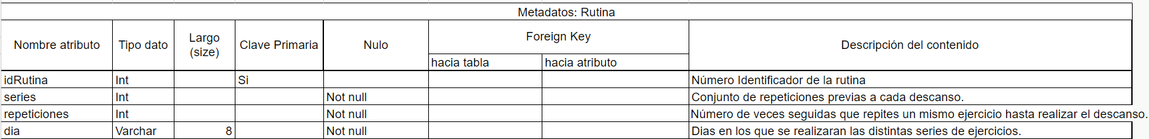





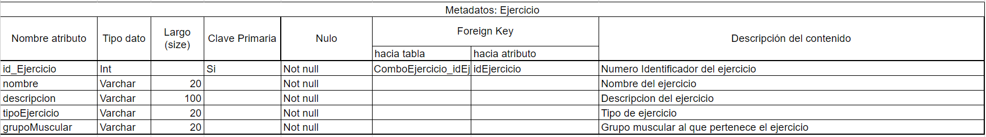

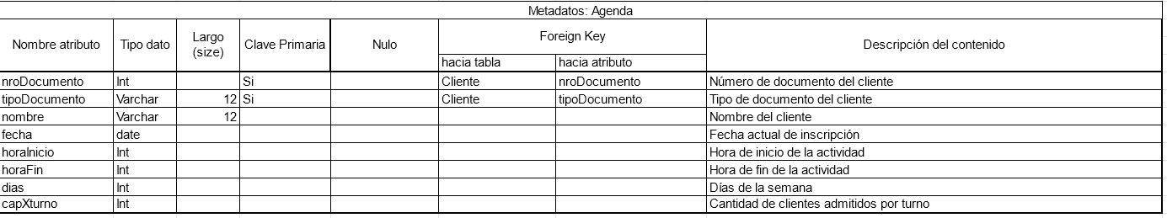

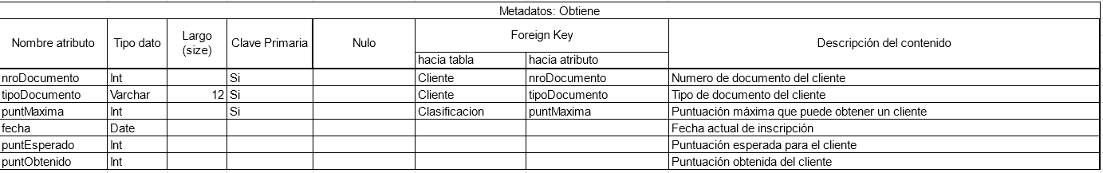

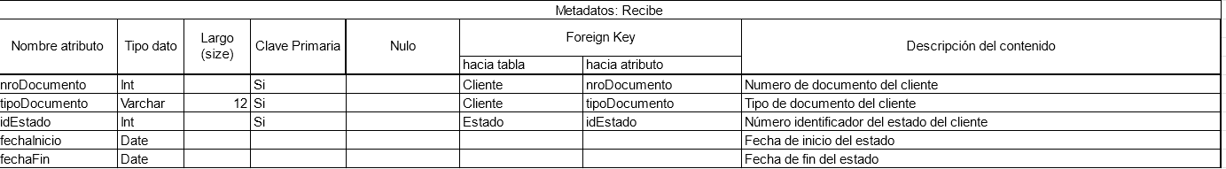

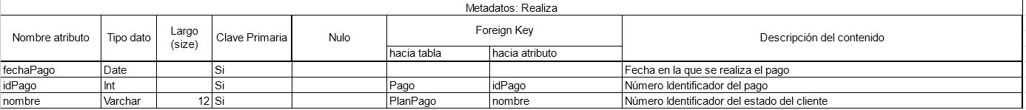

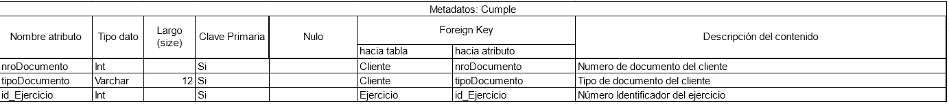

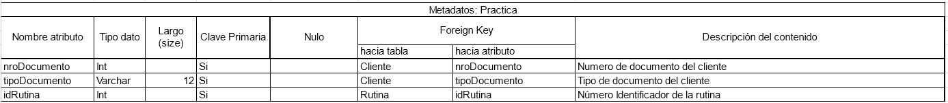

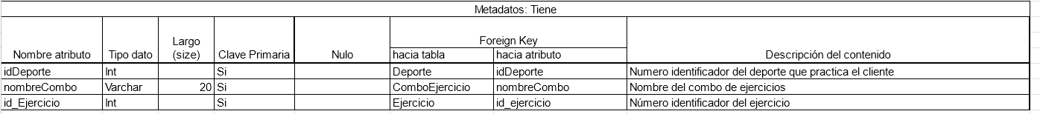



# Modelo relacional

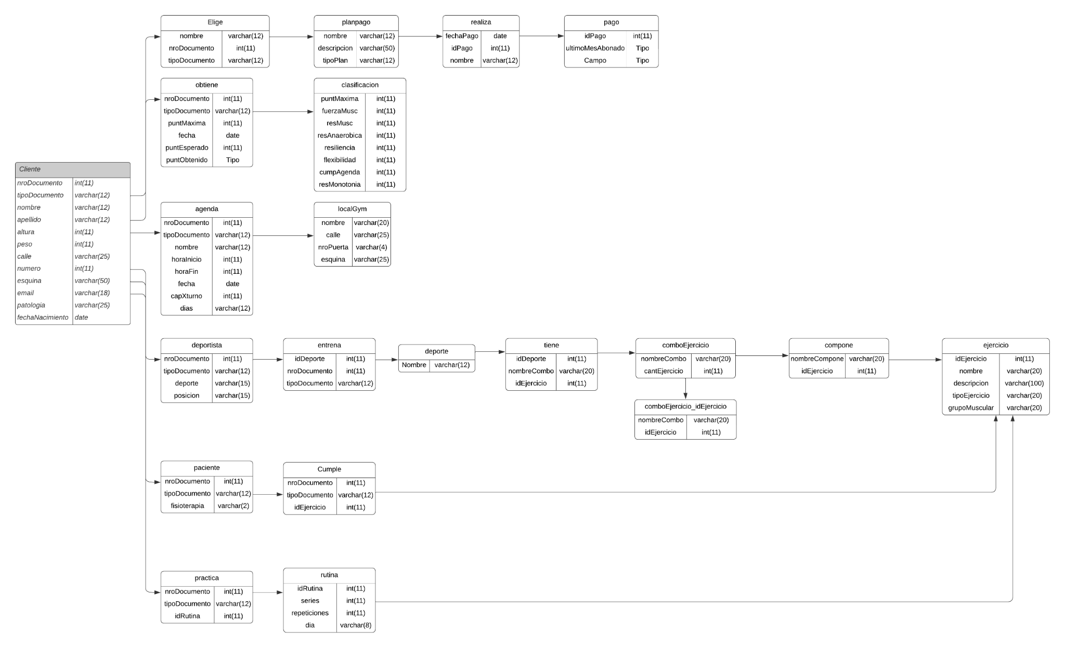

# Diagrama de Bachmann

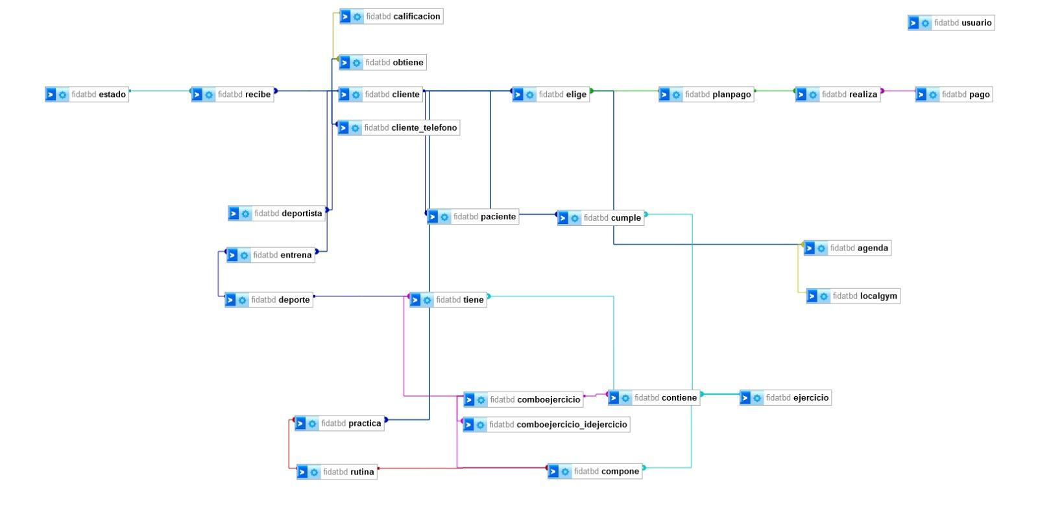

# 

# Repositorio en github

<https://github.com/Proyecto3Fidat/ProyectoEgreso>